안산시 무브먼트 스쿨 Ansan Movement School

(Area) 커뮤니티 Community
(state) 완료 completed
(period) 2023.05~07
(role) 프로젝트 기록 Project Documentation

(client) 젤리장 Jelly Jang, 안산시마을만들기지원센터 Ansan Village Making Support Center
(location) 경기도 안산시 Ansan, Gyeonggi, Korea

(사진)
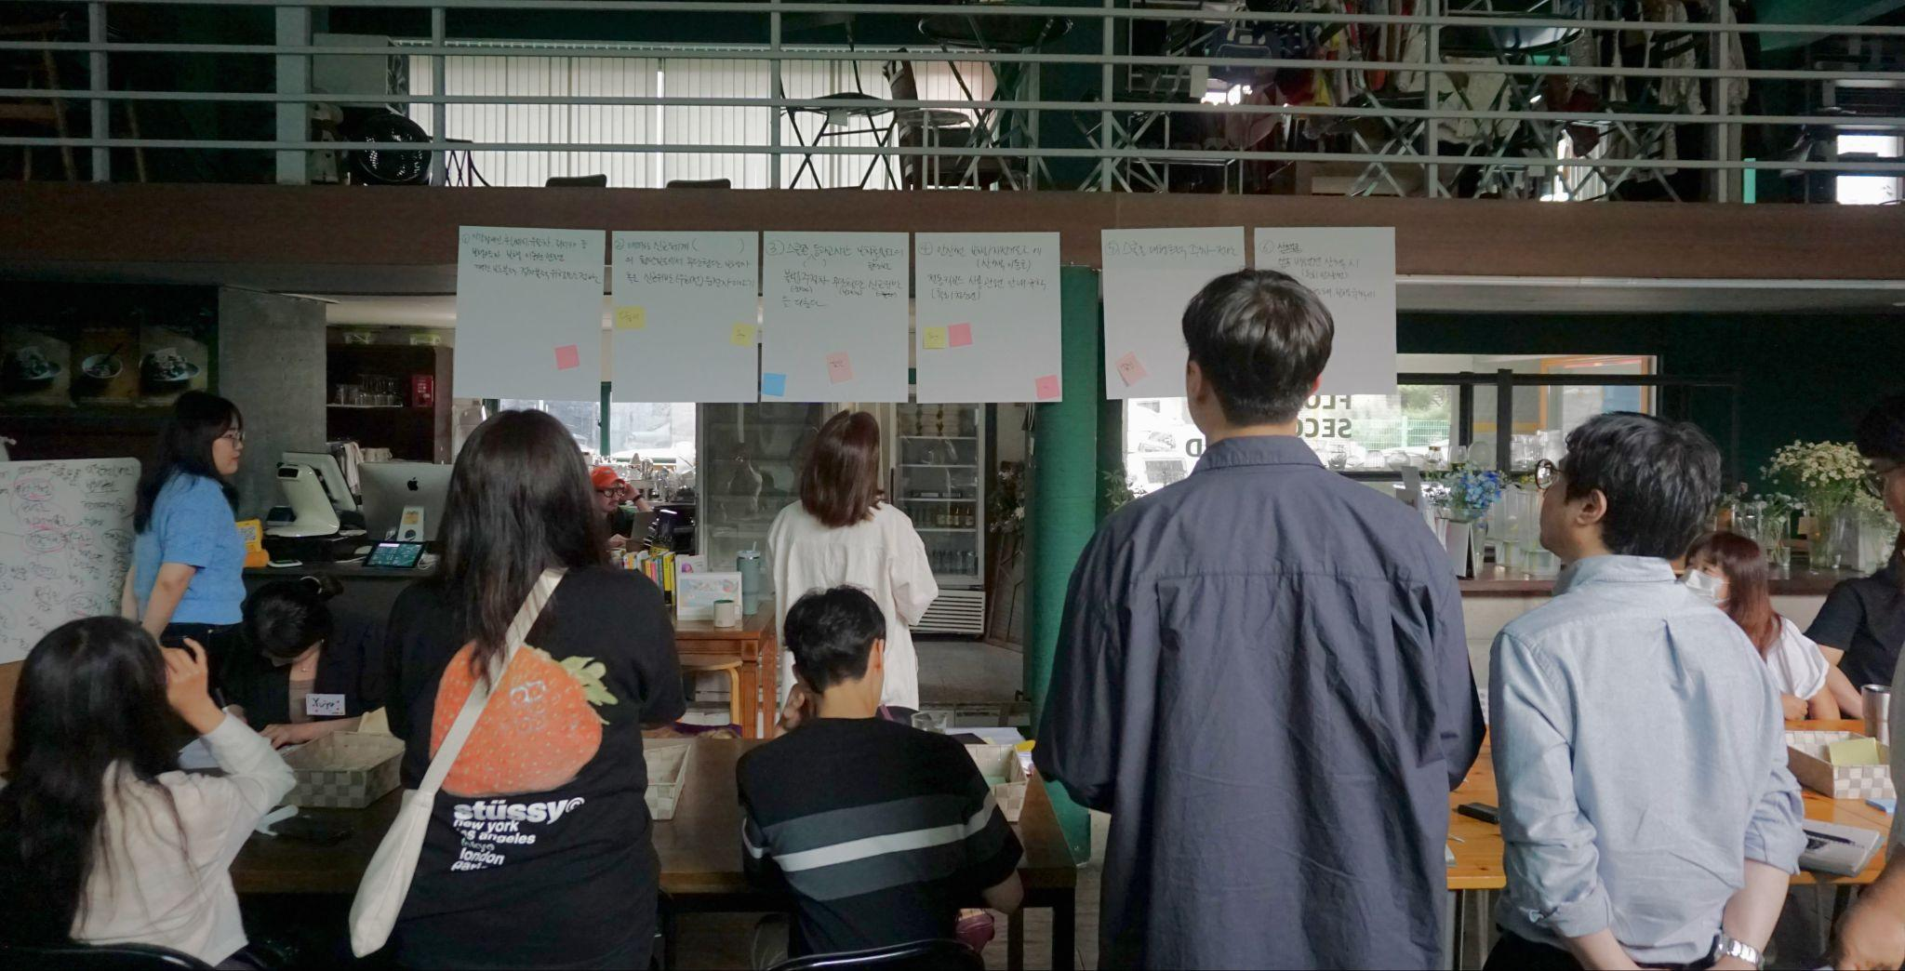
(프로젝트 목적 등 개요 설명)

무브먼트 스쿨(안산지역 로컬커뮤니케이터 양성 프로젝트)은 안산 지역의 공공문제를 시민 스스로 발견하고 실천적 변화를 이끌어낼 수 있는 로컬커뮤니케이터를 발굴·양성하는 것을 목표로 한다.
지역 범위는 경기도 안산시로, 안산만의 고유한 맥락과 지역 정체성을 바탕으로 지역 의제를 발굴하고, 안산에 특화된 문제해결 방식을 모색한다.
대상은 지역에 대한 깊은 애정을 바탕으로 긍정적 변화를 만들고자 하는 안산 시민이다. 이들은 프로그램을 통해 퍼실리테이터, 로컬 기획자, 로컬 기록자, 활동가 등 다양한 역할을 익히며 통합적 역량을 키운다.
프로그램은 총 10회 워크숍(강의·회의)과 현장 캠페인 실행, 공유회로 구성되며, 지역 어젠다 발굴(Public Issues), 소통 전략 기획(Public Communications), 작은 실험의 실행과 확산(Actions), 프로젝트 의미 도출(Public Values)의 4단계 흐름으로 진행된다.
주요 참여자는 시민 참여자를 중심으로, 지역 활동가·행정·민간이 협력하는 구도를 형성하며, 전문가와 함께 실질적인 소통 도구를 직접 구현하는 경험을 쌓는다.
Movement School (Ansan Local Communicator Training Project) aims to discover and cultivate local communicators — citizens who can independently identify public issues in the Ansan area and drive practical change.
The project is geographically focused on Ansan, Gyeonggi Province, where participants explore local agendas rooted in Ansan's unique context and regional identity, and seek solutions tailored specifically to the city.
Participants are Ansan citizens who have a deep affection for their community and a desire to create positive change. Through the program, they develop integrated competencies by taking on diverse roles — including facilitator, local planner, local documentarian, and activist.
The program consists of 10 workshops (lectures and meetings), on-site campaign activities, and a sharing session. It follows a four-stage framework: discovering local agendas (Public Issues), planning communication strategies (Public Communications), executing and spreading small-scale experiments (Actions), and drawing out the meaning of the project (Public Values).
Key participants are community members at the center, supported by a collaborative structure that brings together local activists, public administrators, and private-sector partners. Together with experts, participants gain hands-on experience designing and implementing practical communication tools.

